Wereldwinkel ZETTEN Hoofdstraat 58 A, 6671 CG Zetten;
Tel. 06-2355925
email: wwzetten@hotmail.nl
website: www.wereldwinkelzetten.nl

Openingstijden: di. t/m do. 10.00 - 17.30; vr. 10.00 - 20.00; za.10.00 - 16.00 uur

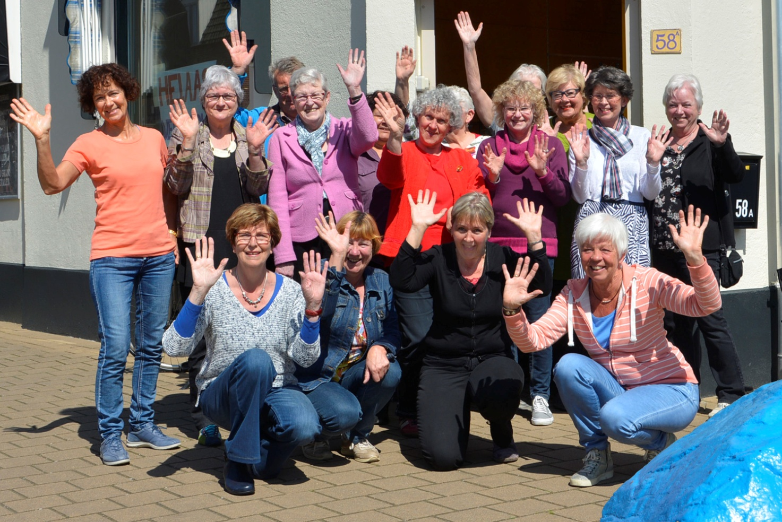

Wereldwinkel Zetten heeft op zaterdag 4 juni definitief de deur achter zich gesloten. Geen verkoop meer.
Wij bedanken u van harte voor alle keren dat u bij ons in de winkel iets hebt gekocht, mede namens de producenten in de Derde Wereld. Daar deden we het tenslotte allemaal voor. Met pijn in ons hart nemen wij afscheid van u. We hopen dat u fairtrade blijft inkopen, zodat ook de mensen in arme landen betere leefomstandigheden krijgen en behouden.

Hartelijk dank namens alle medewerkers.

